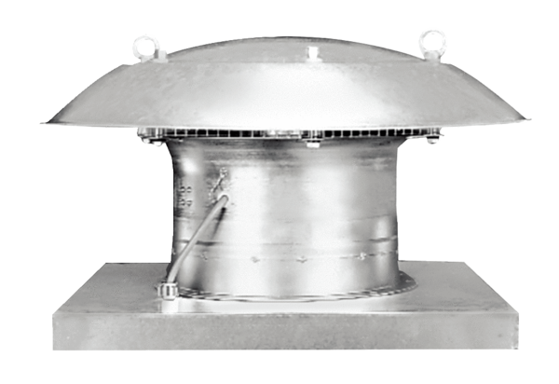Осевой крышный вентилятор DZD 60/4 BLКомплект поставки: 1 штукАссортимент: C
Номер артикула: 0087.0629Изготовитель: MAICO

